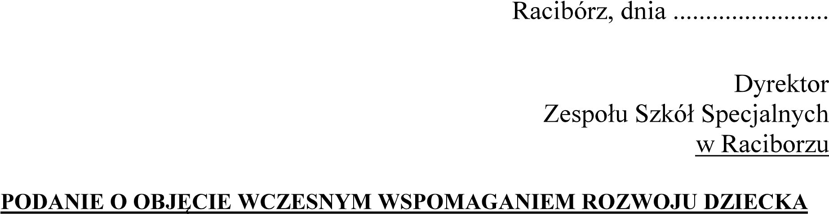
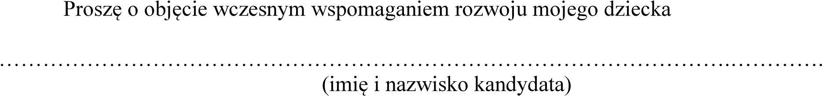

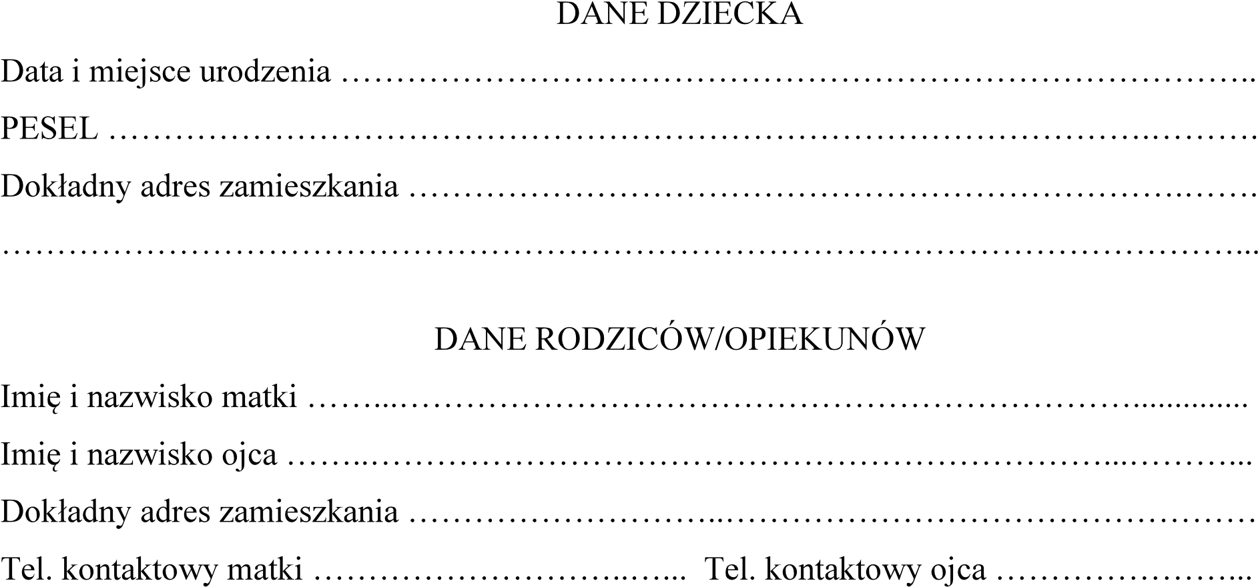
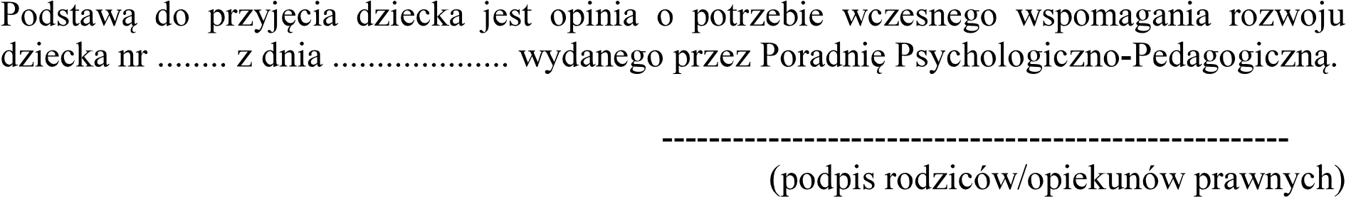
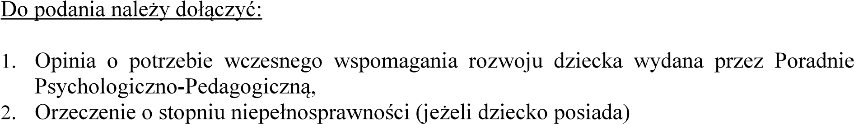

KLAUZULA INFORMACYJNA – RODO

Zgodnie z art. 13 ust. 1 i 2 Rozporządzenia Parlamentu Europejskiego i Rady (UE) 2016/679 z dnia 27 kwietnia 2016 roku w sprawie ochrony osób fizycznych w związku z przetwarzaniem danych osobowych i w sprawie swobodnego przepływu takich danych oraz uchylenia dyrektywy 95/46/WE (dalej RODO), obowiązującego od 25 maja 2018 r., informuję, iż:

- Administratorem Pani/Pana danych osobowych jest Zespół Szkół Specjalnych w Raciborzu, ul. Królewska 19, 47-400 Racibórz. Kontakt z administratorem jest możliwy także za pomocą adresu mailowego: zssraciborz@poczta.onet.pl,
- Inspektorem Ochrony Danych Osobowych jest Aleksandra Cnota-Mikołajec. Kontakt z inspektorem jest możliwy za pomocą adresów mailowych: aleksandra@eduodo.pl lub iod@eduodo.pl,
- Dane osobowe zawarte w podaniu przetwarzane będą w celu rozpatrzenia podania o przyjęcie do szkoły na podstawie art. 6 ust. 1 lit. c RODO - realizacja obowiązku prawnego ciążącego na administratorze, wynikająca z ustawy z dnia 14 grudnia 2016 r. - Prawo oświatowe oraz art. 9 ust. 2 lit h RODO - przetwarzanie jest niezbędne do zapewnienia opieki zdrowotnej lub zabezpieczenia społecznego na podstawie ustawy z dnia 14 grudnia 2016 r. – Prawo oświatowe,
- Odbiorcami Pani/Pana danych osobowych będą:
- organy władzy publicznej oraz podmioty wykonujące zadania publiczne lub działających na zlecenie organów władzy publicznej, w zakresie i w celach, które wynikają z przepisów powszechnie obowiązującego prawa,
- inne podmioty, które na podstawie stosownych umów podpisanych z administratorem przetwarzają jego dane osobowe,
- podmioty realizujące zadania Administratora Danych Osobowych, takie jak: operator pocztowy, bank, dostawca oprogramowania dziedzinowego,
- Pani/Pana dane osobowe przechowywane będą przez okres niezbędny do realizacji celów określonych w pkt. 3. W przypadkach, w których wymagają tego przepisy ustawy z dnia 14 lipca 1983 r. o narodowym zasobie archiwalnym i archiwach - przez czas określony w tych przepisach,
- Pani/Pana dane osobowe nie będą przekazywane do państw trzecich lub organizacji międzynarodowych,
- Ma Pani/Pan prawo żądania od Administratora dostępu do swoich danych oraz otrzymania ich pierwszej kopii, sprostowania (poprawiania) swoich danych, usunięcia oraz ograniczenia przetwarzania danych na podstawie art. 17 RODO oraz art. 18 RODO, wniesienia sprzeciwu wobec przetwarzania danych, na zasadach opisanych w art. 21 RODO, przenoszenia danych, zgodnie z art. 20 RODO, wniesienia skargi do organu nadzorczego,
- W celu skorzystania oraz uzyskania informacji dotyczących praw określonych powyżej należy skontaktować się z Administratorem lub z Inspektorem Ochrony Danych.
- Przysługuje Pani/Panu prawo do wniesienia skargi do Prezesa Urzędu Ochrony Danych Osobowych, gdy uzna Pani/Pan, że przetwarzanie Pani/Pana danych osobowych narusza przepisy ustawy o ochronie danych osobowych, a od 25 maja 2018 r. Rozporządzenia Parlamentu Europejskiego i Rady (UE) 2016/679 z dnia 27 kwietnia 2016 roku w sprawie ochrony osób fizycznych w związku z przetwarzaniem danych osobowych i w sprawie swobodnego przepływu takich danych oraz uchylenia dyrektywy 95/46/WE,
- Podanie danych wymaganych przepisami jest niezbędne do rozpatrzenia podania o przyjęcie do szkoły, konsekwencją ich niepodania będzie brak możliwości rozpatrzenia podania.
- Pani/Pana dane mogą być przetwarzane w sposób zautomatyzowany i nie będą profilowane.

